

С Т А Н Д А Р Т У Н И В Е Р С И Т Е Т А

СИСТЕМА менеджмента КАЧЕСТВА

Корректирующие действия

СТ ТулГУ 8.5.2-2015

ФЕДЕРАЛЬНОЕ ГОСУДАРСТВЕННОЕ БЮДЖЕТНОЕ
ОБРАЗОВАТЕЛЬНОЕ УЧРЕЖДЕНИЕ ВЫСШЕГО ОБРАЗОВАНИЯ
«ТУЛЬСКИЙ ГОСУДАРСТВЕННЫЙ УНИВЕРСИТЕТ»
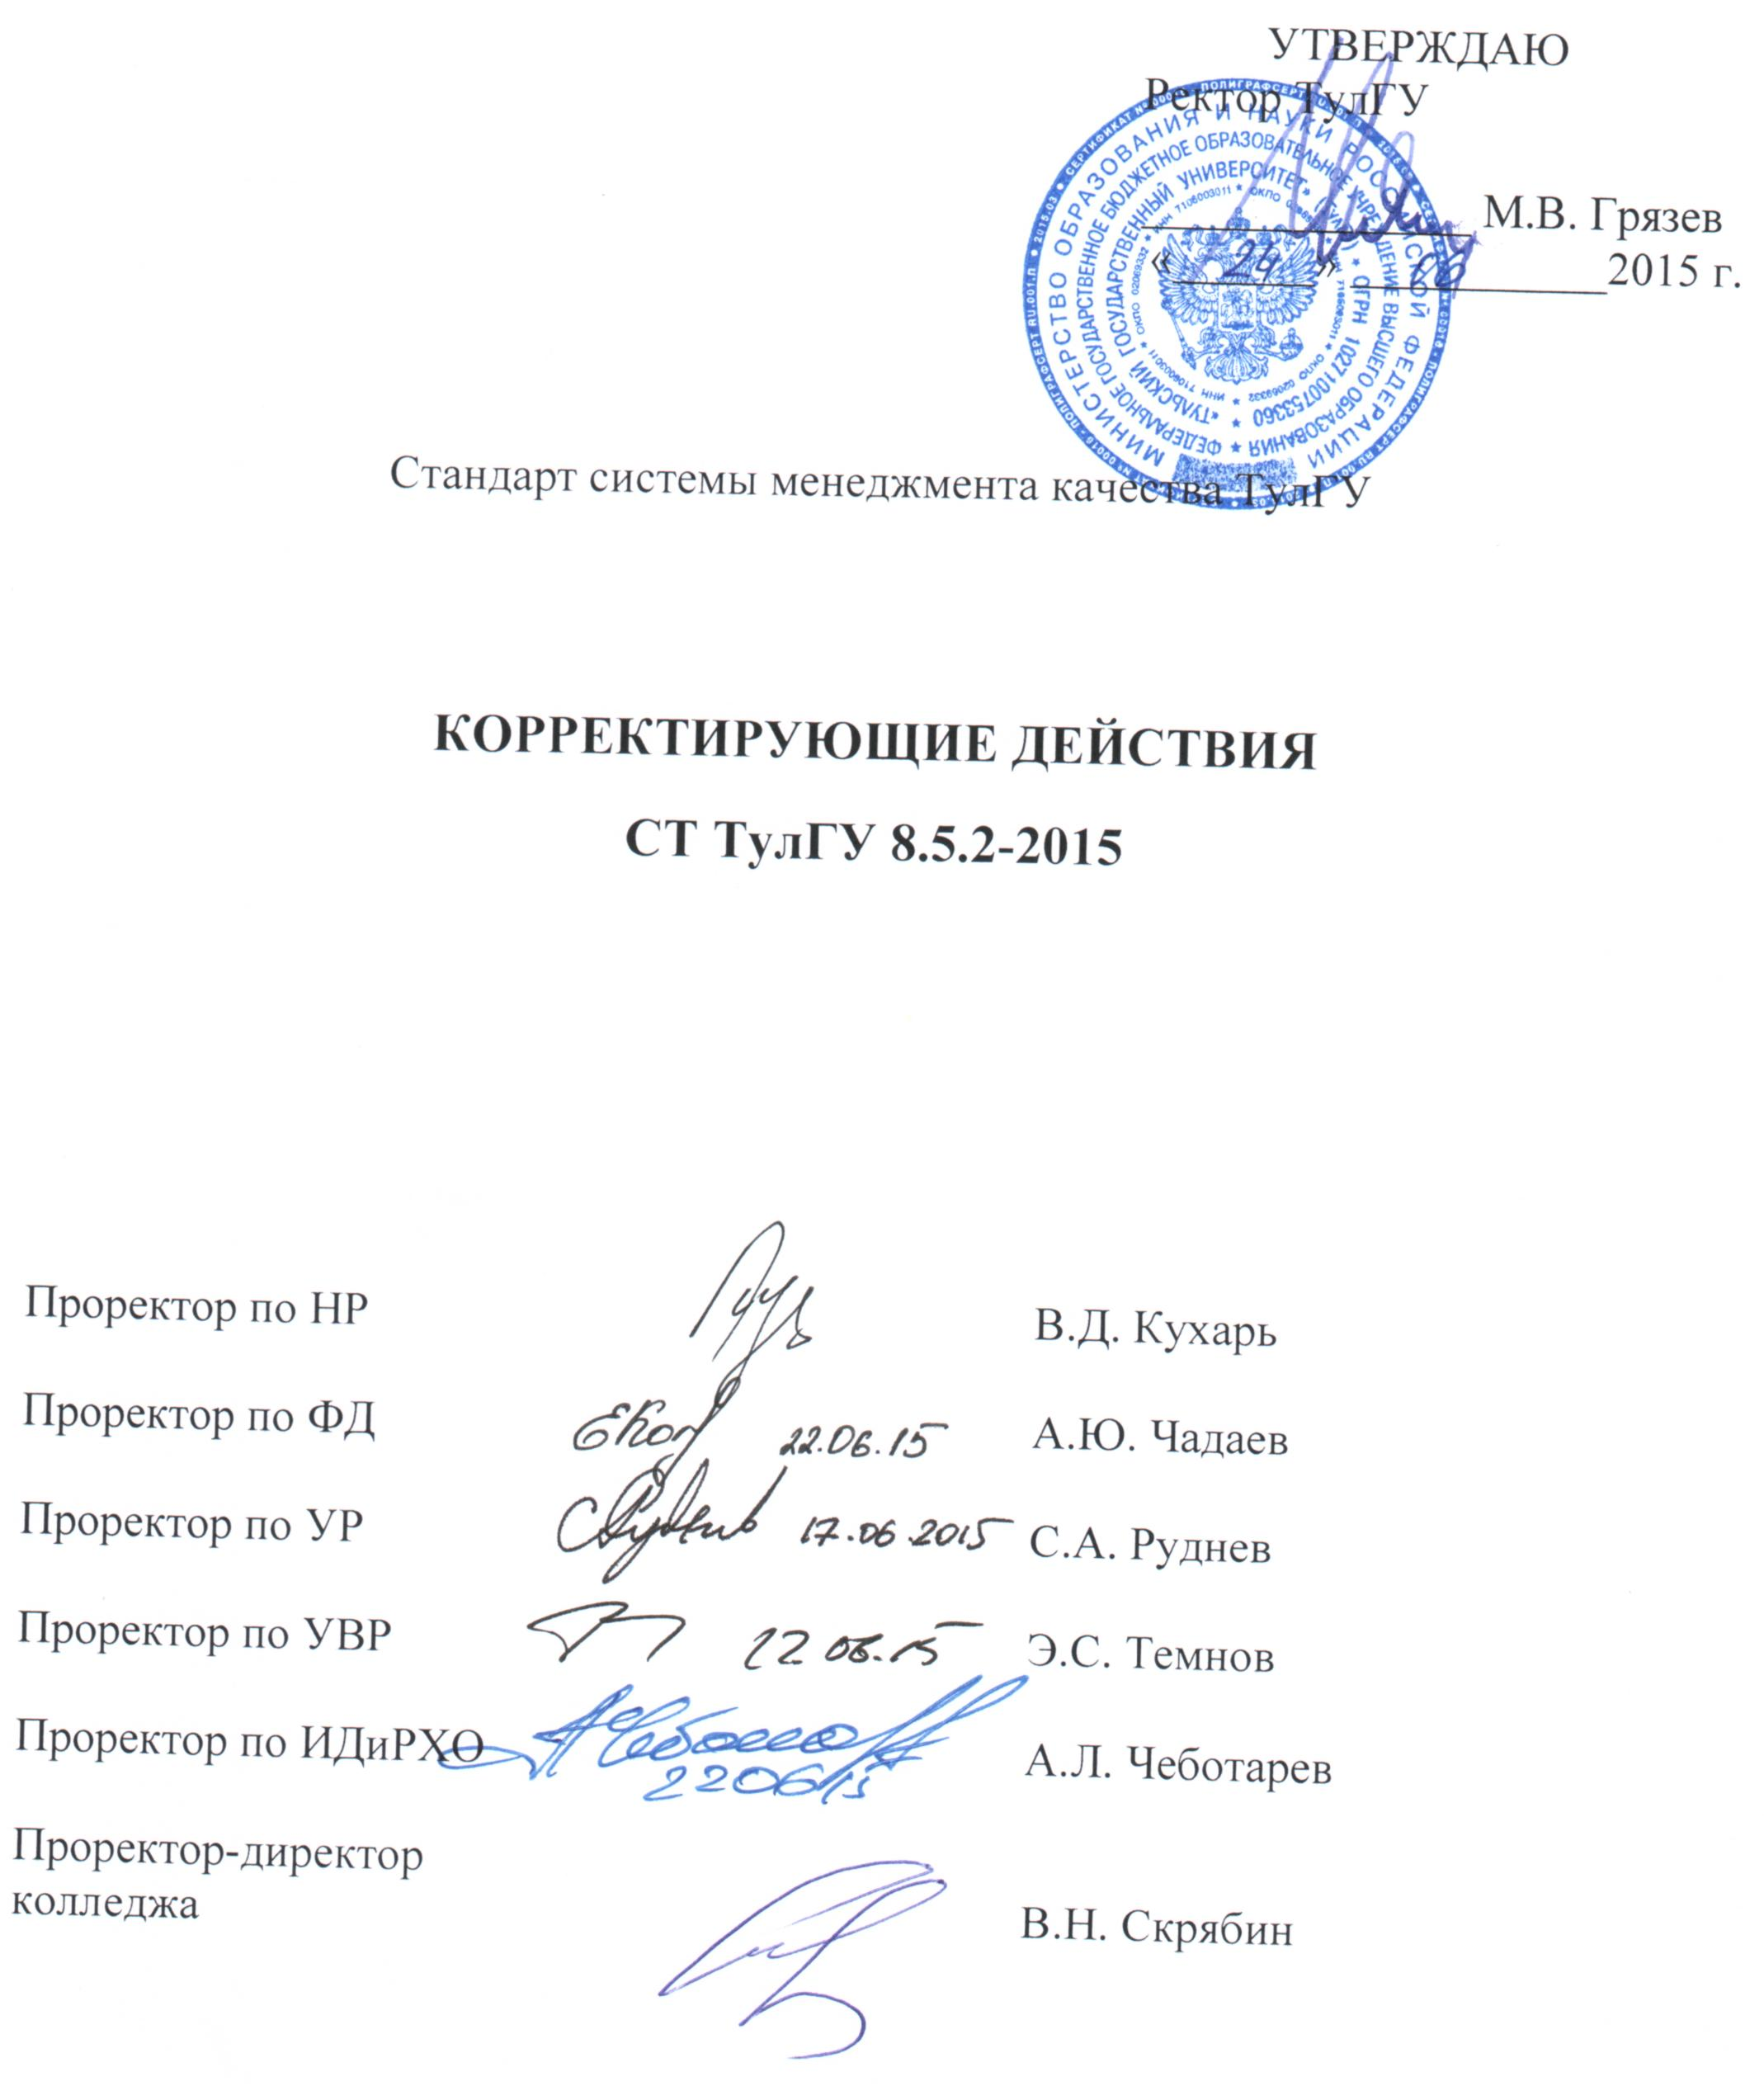
Предисловие
1 РАЗРАБОТАН рабочей группой в составе:
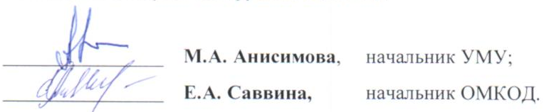

2 ВНЕСЕН отделом менеджмента качества образовательной деятельности ТулГУ.
3 ПРИНЯТ приказ от 24.06.2015 г. № 1037.
4 ИЗДАНИЕ шестое.
5 Дата размещения документа на сайте университета http://tsu.tula.ru/docs/smk/details/standarts/ 29.06. 2015 г.
6 Примечание:
Настоящий документ является шестым (переработанным и дополненным) изданием стандарта системы менеджмента качества ТулГУ «Корректирующие действия».

Первое издание СТ ТулГУ 8.5.2-2005:
- введено в действие приказом ректора от 18.04.05 № 453;
- утратило силу 28 ноября 2006 г. (приказ от 28 ноября 2006 г. № 1506).
Второе издание СТ ТулГУ 8.5.2-2006:
- введено в действие приказом ректора от 28 ноября 2006 г. № 1506;
- утратило силу 01.12 2008 г (приказ от 18.11 2008 г. № 1676).
Третье издание СТ ТулГУ 8.5.2.-2008:
- введено в действие приказом ректора от 18.11 2008 г. № 1676;
- утратило силу 15 марта 2010 г. (приказ от 18.02.2010 г. № 160).
Четвертое издание СТ ТулГУ 8.5.2.-2010:
- введено в действие приказом ректора от 18.02.2010 г. № 160;
- утратило силу 17.03.2014 г. (приказ от 13.03. 2014 г. № 324).
Пятое издание СТ ТулГУ 8.5.2.-2014:
- введено в действие приказом ректора от 13.03. 2014 г. № 324;
- утратило силу 01.07.2015 г. (приказ от 24.06.2015 г. № 1037).

Изменения, внесенные в ранние издания, учтены и переработаны в настоящем издании и более не регистрируются в тексте документа.

Документ является собственностью ТулГУ и не подлежит передаче, воспроизведению и копированию без разрешения представителя ректората, ответственного за систему менеджмента качества.

Содержание

1 Назначение и область применения 5
2 Нормативные ссылки 5
3 Термины, определения, обозначения, сокращения 5
4 Общие положения 8
5 Требования к процессу управления корректирующими действиями 9
6 Ответственность 12
Приложение 1 13
Схема процесса выполнения корректирующих действий 13
Приложение 2 14
Порядок выполнения корректирующих действий 14
Приложение 3 23
Форма плана корректирующих действий 23
Приложение 4 25
Классификатор источников или причин появления несоответствий 25
ЛИСТ РЕГИСТРАЦИИ ИЗМЕНЕНИЙ 27

1 Назначение и область применения
1.1 Настоящий стандарт устанавливает порядок организации и проведения корректирующих действий в ТулГУ в соответствии с требованиями ГОСТ ISO 9001-2011 (ISO 9001:2008) (п.8.5.2).
1.2 Настоящий стандарт распространяется на все структурные подразделения ТулГУ, входящие в СМК и должностных лиц, задействованных в осуществлении КД по выявленным несоответствиям с целью предупреждения их повторного возникновения.

2 Нормативные ссылки
ГОСТ ISO 9000-2011 (ISO 9001:2005) «Системы менеджмента качества. Основные положения и словарь».
ГОСТ ISO 9001-2011 (ISO 9001:2008) «Системы менеджмента качества. Требования».
РК ТулГУ. Система менеджмента качества. Руководство по качеству
СТ ТулГУ 4.2.4. Стандарт университета. Система менеджмента качества. Управление записями.
СТ ТулГУ 8.2.2. Стандарт университета. Система менеджмента качества. Внутренний аудит.
СТ ТулГУ 8.5.3. Стандарт университета. Система менеджмента качества. Предупреждающие действия.
СТ ТулГУ 8.3. Стандарт университета. Система менеджмента качества. Управление несоответствующей продукцией.
СТ ТулГУ 8.2.3-01. Стандарт университета. Система менеджмента качества. Контроль учебного процесса в ТулГУ.

3 Термины, определения, обозначения, сокращения
3.1 В настоящем стандарте использованы термины и определения в соответствии с ГОСТ ISO 9001-2011 (ISO 9001:2008), а также:
Аудит (проверка): систематический, независимый и документированный процесс получения свидетельств аудита (проверки) и объективного их оценивания с целью установления степени выполнения согласованных критериев аудита (проверки).
Корректирующее действие: действие, предпринятое для устранения причины обнаруженного несоответствия или другой нежелательной ситуации.
П р и м е ч а н и я: 1. У одного несоответствия может быть несколько причин. 2. Корректирующее действие предпринимается для предотвращения повторного возникновения события; а предупреждающее действие – для предотвращения возникновения события. 3. Существует различие между коррекцией и корректирующим действием.
Коррекция: действие, предпринятое для устранения обнаруженного несоответствия.
П р и м е ч а н и е: коррекция может осуществляться в сочетании с корректирующим действием.
Несоответствие: невыполнение требования.
П р и м е ч а н и я:
1) Настоящее определение включает отсутствие одной или нескольких характеристик качества, или элементов системы качества ОУ, либо их отклонение от установленных требований.
2) Несоответствие для процессов — процесс не выполняет установленных для него требования (включая требования к продукции процесса). Такое невыполнение требований процесса может быть в следующих случаях: значения характеристик процесса находится вне установленных границ (требований); значения характеристик процесса демонстрируют нахождение его в неуправляемых условиях; значения характеристик процесса в течение планируемого периода не достигают целевых значений. В любом из перечисленных случаев может приниматься решение о запуске корректирующих действий.
3) Несоответствие продукции: следует различать: несоответствие требованиям на продукцию отдельных ее единиц– (ИСО 9001, п.п. 7.5.1, п. 8.2.4, 8.3) – при этом выполняется управление несоответствующей продукцией (изоляция, переделка и т. д.); характеристики продукции используется в качестве показателей– процесса и здесь несоответствие продукции интерпретируется как– несоответствие процесса. В данном случае также могут запускаться корректирующие действия.
4) Значительное несоответствие: полное невыполнение требования системы менеджмента качества, а также наблюдаемое упущение в функционировании системы менеджмента качества или в документации, которое может отрицательно повлиять на качество.
5) Незначительное несоответствие: отдельное несистематическое упущение, ошибка, недочет в функционировании системы менеджмента качества или в документации, которые могут привести к невыполнению требования потребителя и (или) обязательных требований к продукции, или к снижению результативности функционирования элемента (совокупности элементов) системы менеджмента качества.

Результативность - степень реализации запланированной деятельности и достижения запланированных результатов.
Эффективность – соотношение между достигнутым результатом и использованными ресурсами.

3.2 Обозначения
При построении блок-схемы выполнения работ (приложение 1) используются символы, представленные в таблице 1.
Таблица 1- Символы блок-схемы
Символ | Обозначение
 | Начало/конец
 | Проработка, проведение анализа, выполнение действия
 | Принятие решения
 | Документ
 | Проведение контролирующих действий
Линия, указывающая на связь последовательно
выполняемых работ
 | Направление выполнения процесса

3.3 Сокращения:

ВА | - внутренний аудит.
ВР | - высшее руководство.
ДЗН | - до замены новыми.
КД | - корректирующие действия.
ОМКОД | - отдел менеджмента качества образовательной деятельности.
ПКД | - план корректирующих действий.
ПРМК | - представитель ректората по менеджменту качества.
РГ | - рабочая группа.
РК | - Руководство по качеству.
СМК | - система менеджмента качества.
СП | - структурное подразделение.
УМУ | - Учебно-методическое управление.
УП | - учебный процесс.
УБЖ | - управление безопасности жизнедеятельности.
ФГОС | - федеральный государственный образовательный стандарт.

4 Общие положения
4.1 Целью проведения корректирующих действий (далее – КД) является:
- устранение несоответствий, которые выявляются при осуществлении процессов СМК;
- исключение их повторного появления (т.е. устранение причины возникновения несоответствия).
4.2 Документированные результаты выполнения КД (записи по качеству) являются составной частью данных для анализа СМК со стороны ректора ТулГУ (СТ ТулГУ 8.5.3).
4.3 КД предпринимаются для демонстрации результативности СМК, ее улучшения, и удовлетворенности потребителей.
4.4 Управление КД осуществляется на двух уровнях:
Ι уровень - Университет
ΙΙ уровень – структурные подразделения университета.
4.5 Критериями результативности процесса являются:
- снижение количества рекламаций (жалоб, претензий) от потребителей;
- уменьшение числа отчисленных студентов;
- улучшение документации СМК;
- отсутствие значительных несоответствий, выявленных в ходе внутренних, внешних, сертификационных аудитов, а также проверок, выполненных органами надзора и контроля
4.6 Входными данными процесса являются:
- требования потребителя (письма, результаты анкетирования);
- документально зарегистрированные несоответствия, выявленные в ходе внутренних, внешних, сертификационных аудитов, а также проверок, выполненных органами надзора и контроля;
- результаты самооценки деятельности подразделений;
- результаты проверок учебного процесса;
- результаты анализа разрабатываемой учебно-методической документации, ее верификации и валидации;
- результаты рейтинга подразделений;
- показатели результативности СМК, в соответствии с критериями, заложенными в РК;
- результаты измерений удовлетворенности потребителей, результаты мониторинга и измерения процессов и продукции.
4.7 Выходными данными процесса являются:
- завершенные корректирующие мероприятия;
- документация СМК с внесенными в нее изменениями;
-перераспределение ресурсов для повышения качества продукции с учетом выявленных приоритетов;
-повышение результативности деятельности СП;
-результаты анализа результативности КД.
4.8 КД осуществляются после выявления тех или иных несоответствий в СМК для устранения причин их появления. Одновременно может выполняться исправление несоответствия (коррекция).
4.9 Коррекции подлежат:
- документы СМК;
- технологии реализации образовательных программ;
- методики проведения текущего контроля успеваемости и испытаний промежуточной аттестации, осуществляемые с целью оценки соответствия знаний студентов установленным требованиям;
- распределение ресурсов;
- взаимоотношения с партнерами и т.д.
4.10 Корректирующие действия осуществляются:
- при несоблюдении условий договора;
- по решению высшего руководства;
- по окончании внутреннего или внешнего аудита, если в отчете сделан вывод о необходимости корректирующих действий;
-по результатам самообследования;
- при выявлении несоответствующей продукции на различных этапах обучения.

5 Требования к процессу управления корректирующими действиями
5.1 Процесс выполнения КД включает в себя:
- рассмотрение несоответствий, обнаруженных при осуществлении процессов СМК, а также жалоб о несоответствии продукции;
- анализ первопричин несоответствий;
- регистрацию результатов анализа;
- назначение КД (и возможных действий по коррекции);
- выполнение КД (и, возможно, коррекции);
- контроль выполнения;
- оценку результативности;
- необходимое документирование на соответствующих этапах;
- актуализацию документации СМК (при необходимости).
5.2 Схема процесса выполнения корректирующих действий приведена в приложении 1.
5.3 После обнаружения и регистрации несоответствия для выяснения первопричин его возникновения и выработки КД может быть издан распорядительный документ о назначении КД, создании рабочей группы и выполнении КД.
5.4 Рабочая группа соотносит несоответствие с ее источником и определяет первопричину появления несоответствия. С этой целью можно использовать классификатор (приложение 4) или указать иную причину, приведшую к возникновению несоответствия. Проводится анализ выявленного несоответствия. Результатом анализа несоответствия является решение, которое содержит пути (способы) исправления (коррекции) несоответствия в том случае, когда это целесообразно, а также причину его возникновения и предложения по устранению данной причины (предполагаемые КД).
5.5 В соответствии с принятым решением осуществляют коррекцию выявленного несоответствия.
5.6 После проведения коррекции окончательно определяются КД, которые согласуют со всеми заинтересованными сторонами. Согласованные КД оформляют в виде документа.
Форма документирования КД может быть различна:
- допускается указывать КД в том же документе, в котором зарегистрировано обнаруженное несоответствие;
- КД может быть оформлено в виде отдельного документа, например в виде служебной записки, протокола несоответствий, протокола совещаний, акта, плана и т.д.
5.7 План КД создают в следующих случаях когда:
- обнаруженное несоответствие требует нескольких сложных КД, которые выполняют в различные сроки, с использованием различных объемов людских, материальных, финансовых, и других ресурсов;
- несоответствия, выявленные, например, при проведении аудитов (внутренних, внешних, сертификационных) затрагивают одно или несколько подразделений или ТулГУ в целом;
- рассматриваются претензии потребителей и/или несоответствия выявлены комиссиями по проверке учебного процесса.
5.8 Планы КД содержат следующую информацию:
- структурное подразделение, выполняющее КД;
- содержание КД;
- должностное лицо, ответственное за выполнение КД;
- сроки выполнения;
- отметку о фактическое выполнение КД или обосновании для изменения КД;
- должности, фамилии, подписи разрабатывающих, согласующих и утверждающих КД лиц.
5.9 Планы КД должны быть согласованы со всеми заинтересованными лицами и утверждены руководителем структурного подразделения (если КД касаются только одного подразделения). Если КД касаются нескольких подразделений, подчиняющихся данному Проректору по направлению, то План КД должен быть утвержден этим Проректором по направлению.
Планы КД по результатам внутренних и внешних проверок обязательно согласуют с ПРМК.
Планы КД, разработанные в связи с претензиями потребителей и/или на основании актов комиссии по проверке учебного процесса – с УМУ.
Форма плана КД приведена в приложении 3.
5.10 В случае необходимости изменения плана КД, обоснование внесения этого изменения согласуют и утверждают те же лица, что и сам план КД.
5.11 После осуществления КД в полном объеме ответственный исполнитель документирует факт выполнения КД. При этом отметка о выполнении указывается в документе, где приведено КД, если эта отметка там предусмотрена или в плане КД.
5.12 Информацию о выполнении КД ответственный исполнитель доводит до всех заинтересованных сторон на Ректорате, если КД осуществлялись на I уровне; или на заседании кафедры, если КД осуществлялись на II уровне. О результатах выполнения планов КД делается запись в протоколе соответствующего заседания.
5.13 На основе представленной информации проводится анализ осуществленных КД для принятия решения о результативности КД. В случае отрицательного решения ответственный исполнитель разрабатывает новое КД в соответствии с требованиями настоящего документа.
5.14 Документы, содержащие информацию о разработанных и осуществленных корректирующих действиях, являются записями о качестве, управление которыми осуществляется в соответствии с СТ ТулГУ 4.2.4.
5.15 Порядок выполнения корректирующих действий по уровням приведен в приложении 2.
5.16 Измерение результативности процесса управления КД осуществляет ректор на основе анализа соответствия выходных данных входным.
5.17 Результаты измерения анализируются (см. 8.4, РК ТулГУ) с целью установления недостатков и причин их возникновения.

6 Ответственность
Ответственность за определение и организацию работ по выполнению КД несут лица в соответствии с приложением 2.

Приложение 1

(рекомендуемое)

Схема процесса выполнения корректирующих действий

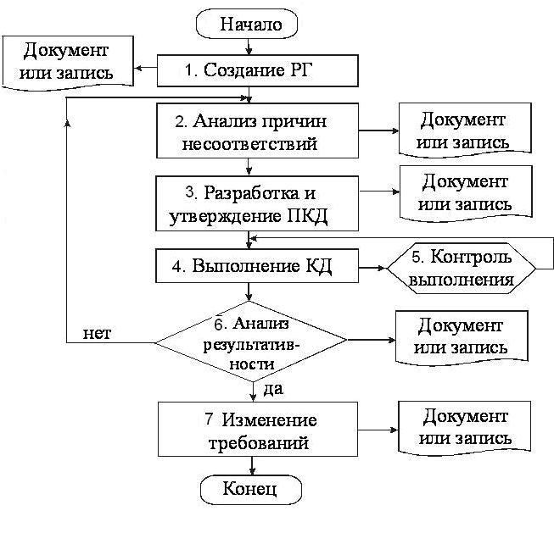

Приложение 2

(рекомендуемое)

Порядок выполнения корректирующих действий
Схема*  процесса | Процесс или  микропроцесс  (операция, шаг,  действие) | 1 Ответственный  2 Исполнитель | Документ –  требование | Документирование  выполнения  подпроцесса  (микропроцесса) | Место и сроки  хранения  документа  подтверждения | Продолжительность выполнения подпроцесса  (микропроцесса)
1 | Создание рабочей  группы
1.1. | Внутренние аудиты | 1 Руководитель СП  2 Работники СП | СТ ТулГУ 8.2.2 | Отрывные талоны протоколов несоответствий, протоколы заседаний кафедры, план КД | ОМКОД,  Проверяемое  подразделение,  3 года | В сроки установленные приказами и СТ ТулГУ 8.2.2
1.2. | Претензии потребителей | 1,2 Лицо, на основании резолюции ректора (проректора) или на основании приказа (распоряжения) | СТ ТулГУ 8.3 | Приказ или распоряжение о создании рабочей группы (комиссии) | Общий отдел,  постоянно | На основании резолюции (Приказа, распоряжения)
1.3. | Внешние аудиты
1.3.1. | Внешние аудиты (орган по сертификации) | 1 ПРМК  2 Начальник ОМКОД | ГОСТ ISO 9001-2011 (ISO 9001:2008) , настоящий стандарт | Приказ о КД | ОМКОД,  3 года | На основании приказа
1.3.2. | Внешние аудиты (Рособрнадзор) | 1 Проректор по УР  2 Начальник УМУ | Федеральный закон от 29.12.2012 N 273-ФЗ «Об образовании в Российской Федерации», ФГОС, ГОС, Положение о лицензировании. | Приказ | Общий отдел,  постоянно | На основании приказа
1.4. | Проверка учебного процесса | 1 ПРМК  2 Лицо, на основании резолюции ПРМК | СТ ТулГУ 8.2.3-01 | Резолюция ПРМК | УМУ/ОМКОД  3 года | В соответствии со стандартом
1.5. | Обследование аудиторий и лабораторий по соблюдению санитарных норм и норм безопасности | 1 Первый проректор  2 Начальник УБЖ | Приказы | Приказы, распоряжения | УБЖ  3 года | В соответствии с приказом
2 | Анализ причин несоответствий
2.1. | Внутренние аудиты | 1 Руководитель СП  2 Работники СП | СТ ТулГУ 8.2.2 | Протоколы заседаний кафедры | Проверяемое  подразделение,  3 года | В сроки установленные приказами и СТ ТулГУ 8.2.2
2.2. | Претензии потребителей | 1 Лицо, на основании резолюции ректора (проректора)  2 Рабочая группа | СТ ТулГУ 8.3 | Запрошенные материалы | Лицо, на основании резолюции ректора (проректора),  постоянно | На основании резолюции (распоряжения)
2.3. | Внешние аудиты
2.3.1. | Внешние аудиты (орган по сертификации) | 1 ПРМК  2 Начальник ОМКОД | ГОСТ ISO 9001-2011 (ISO 9001:2008) , настоящий стандарт | Протокол заседания ректората, совещаний руководителей структурных подразделений, приказ ректора | ОМКОД, в соответствии с номенклатурой дел  Общий отдел (постоянно) | В соответствии с приказом или решения ректората
2.3.2. | Внешние аудиты (Рособрнадзор) | 1 Проректор по УР  2 Начальник УМУ | Федеральный закон от 29.12.2012 N 273-ФЗ «Об образовании в Российской Федерации», ФГОС, ГОС, Положение о лицензировании. | Протокол заседания ректората, совещаний руководителей структурных подразделений, приказ ректора | ОМКОД, в соответствии с номенклатурой дел  Общий отдел (постоянно) | В соответствии с приказом или решения ректората
2.4. | Проверка учебного процесса | 1 ПРМК  2 Лицо, на основании резолюции ПРМК | СТ ТулГУ 8.2.3-01 | Служебные, докладные и объяснительные записки | УМУ/ОМКОД  3 года | В соответствии со стандартом
2.5. | Обследование аудиторий и лабораторий по соблюдению санитарных норм и норм безопасности | 1 Первый проректор  2 Начальник УБЖ | Приказы | НД | УБЖ  3 года | В соответствии с приказом
3 | Разработка и утверждение КД
3.1. | Внутренние аудиты | 1 Руководитель СП  2 Работники СП | СТ ТулГУ 8.2.2 | Протоколы заседаний кафедры | Проверяемое  подразделение,  3 года | В сроки установленные приказами и СТ ТулГУ 8.2.2
3.2. | Претензии потребителей | 1 Лицо, на основании резолюции ректора (проректора)  2 Рабочая группа | СТ ТулГУ 8.3 | Заключение и рекомендации рабочей группы (комиссии) | Лицо, на основании резолюции ректора (проректора),  постоянно | На основании резолюции (распоряжения)
3.3. | Внешние аудиты
3.3.1. | Внешние аудиты (орган по сертификации) | 1 ПРМК  2 Начальник ОМКОД | ГОСТ ISO 9001-2011 (ISO 9001:2008) , настоящий стандарт | План КД | ОМКОД,  3 года | В соответствии с приказом
2.3.2. | Внешние аудиты (Рособрнадзор) | 1 Проректор по УР  2 Начальник УМУ | ГОСТ ISO 9001-2011 (ISO 9001:2008) , настоящий стандарт | План КД | УМУ,  постоянно | В соответствии с приказом
3.4. | Проверка учебного процесса | 1 ПРМК  2 Лицо, на основании резолюции ПРМК | СТ ТулГУ 8.2.3-01 | Резолюция проректора | УМУ/ОМКОД  3 года | В соответствии со стандартом
3.5. | Обследование аудиторий и лабораторий по соблюдению санитарных норм и норм безопасности | 1 Первый проректор  2 Начальник УБЖ | Приказы | Предписания, приказы | УБЖ  3 года | В соответствии с приказом
4 | Выполнение КД
4.1. | Внутренние аудиты | 1 Руководитель СП  2 Работники СП | СТ ТулГУ 8.2.2 | Отчетные документы в зависимости от вида несоответствия | Проверяемое  подразделение,  3 года | В сроки установленные приказами и СТ ТулГУ 8.2.2
4.2. | Претензии потребителей | 1 Лицо, на основании резолюции ректора (проректора)  2 Рабочая группа | СТ ТулГУ 8.3 | Приказ, распоряжение, письмо, уведомление | Лицо, на основании резолюции ректора (проректора),  постоянно | На основании резолюции (распоряжения)
4.3.1. | Внешние аудиты
4.3. | Внешние аудиты (орган по сертификации) | 1 ПРМК  2 Начальник ОМКОД | ГОСТ ISO 9001-2011 (ISO 9001:2008) , настоящий стандарт | Отчет о КД | ОМКОД,  3 года | В соответствии с приказом
4.3.2. | Внешние аудиты (Рособрнадзор) | 1 Проректор по УР  2 Начальник УМУ | Федеральный закон от 29.12.2012 N 273-ФЗ «Об образовании в Российской Федерации», ФГОС, ГОС, Положение о лицензировании. | Отчет о КД | УМУ  постоянно | В соответствии с приказом
4.4. | Проверка учебного процесса | 1 ПРМК  2 Лицо, на основании резолюции ПРМК | СТ ТулГУ 8.2.3-01 | Приказы ( в том числе о дисциплинарных взысканиях) | Общий отдел  постоянно | В соответствии со стандартом
4.5. | Обследование аудиторий и лабораторий по соблюдению санитарных норм и норм безопасности | 1 Первый проректор  2 Начальник УБЖ | Приказы | Отчетные документы в зависимости от вида нарушений | УБЖ  3 года | В соответствии с приказом
5 | Контроль выполнения КД
5.1. | Внутренние аудиты | 1 Начальник ОМКОД/руководитель СП  2 Аудиторы/ Работники СП | СТ ТулГУ 8.2.2 | Запись в отрывных талонах, плане КД, протоколы несоответствий | Проверяемое  подразделение,  ОМКОД (при необходимости)  3 года | В сроки установленные СТ ТулГУ 8.2.2
5.2. | Претензии потребителей | 1 Ректор (проректора)  2 Лицо на основании резолюции ректора (проректора) | СТ ТулГУ 8.3 | Приказ, распоряжение  (при необходимости) | Лицо, на основании резолюции ректора (проректора),  постоянно | На основании резолюции (распоряжения)
5.3. | Внешние аудиты
5.3.1. | Внешние аудиты (орган по сертификации) | 1 ПРМК  2 Начальник ОМКОД | ГОСТ ISO 9001-2011 (ISO 9001:2008) , настоящий стандарт | Записи в плане КД, протоколы заседаний ректората | ОМКОД,  3 года | В соответствии с приказом
5.3.2. | Внешние аудиты (Рособрнадзор) | 1 Проректор по УР  2 Начальник УМУ | Федеральный закон от 29.12.2012 N 273-ФЗ «Об образовании в Российской Федерации», ФГОС, ГОС, Положение о лицензировании. | Приказы, протоколы решений Ученого совета | Общий отдел, ученый совет,  постоянно | В соответствии с приказом
5.4. | Проверка учебного процесса | 1 ПРМК  2 Начальник УМУ/ начальник ОМКОД | СТ ТулГУ 8.2.3-01 | Листы контроля, приказы (в том числе о дисциплинарных взысканиях) | УМУ, ОМКОД  3 года | В соответствии со стандартом
5.5. | Обследование аудиторий и лабораторий по соблюдению санитарных норм и норм безопасности | 1 Первый проректор  2 Начальник УБЖ | Приказы | Предписания | УБЖ  3 года | В соответствии с приказом
6 | Анализ результативности
6.1. | Внутренние аудиты | 1 Начальник ОМКОД/руководитель СП  2 Аудиторы/ Работники СП | СТ ТулГУ 8.2.2 | Запись в отрывных талонах, протоколы заседаний кафедры | Проверяемое  подразделение  3 года | В сроки установленные СТ ТулГУ 8.2.2
6.2. | Претензии потребителей | 1 Ректор (проректора)  2 Лицо на основании резолюции ректора (проректора) | СТ ТулГУ 8.3 | Не требуется |  | На основании резолюции (распоряжения)
6.3. | Внешние аудиты
6.3.1. | Внешние аудиты (орган по сертификации) | 1 ПРМК  2 Начальник ОМКОД | ГОСТ ISO 9001-2011 (ISO 9001:2008) , настоящий стандарт | Записи в плане КД, протоколы заседаний ректората | ОМКОД,  3 года | В соответствии с приказом
6.3.2. | Внешние аудиты (Рособрнадзор) | 1 Проректор по УР  2 Начальник УМУ | ГОСТ ISO 9001-2011 (ISO 9001:2008) , настоящий стандарт | Приказы, протоколы решений Ученого совета | Общий отдел, ученый совет,  постоянно | В соответствии с приказом
6.4. | Проверка учебного процесса | 1, 2 Руководитель СП | СТ ТулГУ 8.2.3-01 | Протоколы заседаний кафедры | СП,  В соответствии с номенклатурой | В соответствии со стандартом
6.5. | Обследование аудиторий и лабораторий по соблюдению санитарных норм и норм безопасности | 1 Первый проректор  2 Начальник УБЖ | Приказы | Не требуется |  | В соответствии с приказом
7 | Изменение требований (при необходимости)
7.1. | Внутренние аудиты | 1 Начальник ОМКОД  2 Работники ОМКОД | Приказы | Актуализированные документы СМК, план совершенствования СМК | ОМКОД  ДЗН | В соответствии с планом совершенствования СМК
7.2. | Претензии потребителей | 1 ПРМК  2 Начальник ОМКОД/начальник ЮУ | СТ ТулГУ 8.3 | Актуализированные документы СМК, план совершенствования СМК | ОМКОД  ДЗН | В соответствии с планом совершенствования СМК
7.3. | Внешние аудиты | 1 ПРМК  2 Начальник ОМКОД | ГОСТ ISO 9001-2011 (ISO 9001:2008) , настоящий стандарт | Актуализированные документы СМК, план совершенствования СМК | ОМКОД  ДЗН | В соответствии с планом совершенствования СМК
7.4. | Проверка учебного процесса | 1 ПРМК  2 Начальник ОМКОД | ГОСТ Р ИСО 9001-2008 | Актуализированные документы СМК, план совершенствования СМК | ОМКОД  ДЗН | В соответствии с планом совершенствования СМК
7.5. | Обследование аудиторий и лабораторий по соблюдению санитарных норм и норм безопасности | 1 Первый проректор  2 Начальник УБЖ | Приказы | Приказы | УБЖ  ДЗН | В соответствии с приказом

*) Схема процесса выполнения КД приведена в приложении 1

Приложение 3
(обязательное)

Форма плана корректирующих действий

утверждаю
Ректор ТулГУ
_____________М.В. Грязев
«_____» __________ 20___ г.

План
корректирующих действий
по результатам ______________ аудита
системы менеджмента качества
(____________________ 20____ г.)

Продолжение приложения 3
(обязательное)

Второй лист формы плана корректирующих действий

Подразделение,  выявленные несоответствия,  уведомления |  | Содержание КД |  |  | 1.Ответственный  2. Исполнитель |  | Сроки  выполнения | Вид  отчетности |  | Отметка о выполнении КД или обоснование для изменения
 | Проректор по |  |  |  |  | _________________
 |  |  |  | ^{подпись} |  | ^{дата} |  |  | ^{инициалы, фамилия}
 | Проректор по
 | Проректор по
 | Проректор по
 | Проект вносит:
 | Начальник отдела  менеджмента качества |  |  |  |  | _________________
 | ^{должность} |  |  | ^{подпись} |  | ^{дата} |  |  | ^{инициалы, фамилия}

Приложение 4

Классификатор источников или причин появления несоответствий
Источник несоответствия | Первопричина несоответствия
Человек  (Студент, аспирант) | Пренебрежение к учебному процессу  Пропуски занятий  Испытывает трудности в усвоении материала  Нежелание совершенствоваться  Некоммуникабельность  Нарушение правил внутреннего распорядка Университета  Нарушение правил проживания в общежитии  Несознательность  Неответственность  Личная небрежность  Семейные обстоятельства  Нездоровье
Человек  (профессорско-преподавательский состав) | Неудовлетворительное исполнение должностных обязанностей  Пренебрежение к учебному процессу  Пренебрежение к документации  Невыполнение пунктов трудового договора  Отсутствие контакта с аудиторией  Нежелание совершенствоваться  Некоммуникабельность  Семейные обстоятельства  Нездоровье  Личная небрежность  Неопытность
Человек  (Учебно-вспомогательный персонал) | Неудовлетворительное исполнение должностных обязанностей  Пренебрежение к учебному процессу  Пренебрежение к документации  Невыполнение пунктов трудового договора  Нежелание совершенствоваться  Семейные обстоятельства  Нездоровье  Личная небрежность  Неопытность
продолжение приложения 4
Источник несоответствия | Первопричина несоответствия
Человек  (руководство) | Неудовлетворительная организация работ  Неудовлетворительное исполнение должностных обязанностей  Нежелание совершенствоваться  Семейные обстоятельства  Нездоровье
Оборудование (технологическое, контрольно-измерительное, испытательное) и вычислительная техника | Не соответствует требованиям учебного процесса  Не соответствует нормам техники безопасности и санитарным нормам  Не соответствует производственным возможностям  Устаревшие модели  Недостаточность номенклатуры оборудования  Неисправность
Материалы для производственных нужд (образцы и т.д.); расходные материалы (картриджи, диски, дискеты, бумага и т.д.) | Не соответствуют сертификату или требованиям  Несвоевременно поставлены  Отсутствуют  Использованы не по назначению  Нарушены условия хранения и инвентаризации
Учебные аудитории,  лаборатории | Не соответствуют санитарным нормам, т.е.не соответствует микроклимат в помещении (освещение, вентиляция, температура, влажность)  Не соответствуют нормам техники безопасности  Отсутствие или негодность наглядных пособий
Методика обучения | Не соответствует ГОС  Использование данной методики не обеспечивает выпуск качественной продукции  Неэффективность данной методики  Методическое обеспечение, несоответствующее ГОСам  Недостаточность средств для решения проблем  Нестабильность учебных планов.  Несогласованность в работе подразделений  Неисполнение работниками приказов и распоряжений руководства университета
Документы по планированию, осуществлению и управлению процессами | Не соответствуют требованиям стандартам серии ИСО 9000, стандартам СМК ТулГУ; уставу ТулГУ  Отсутствуют в структурных подразделениях.  Неправильно оформляются и управляются  Используются не актуализированными

ЛИСТ РЕГИСТРАЦИИ ИЗМЕНЕНИЙ

Номер изменения | Номер листа |  |  |  | Всего листов в документе | Дата внесения изменения | Дата введения изменения в действие | Подпись лица, ответственного за внесение изменений
Номер изменения | измененного | замененного | нового | изъятого

